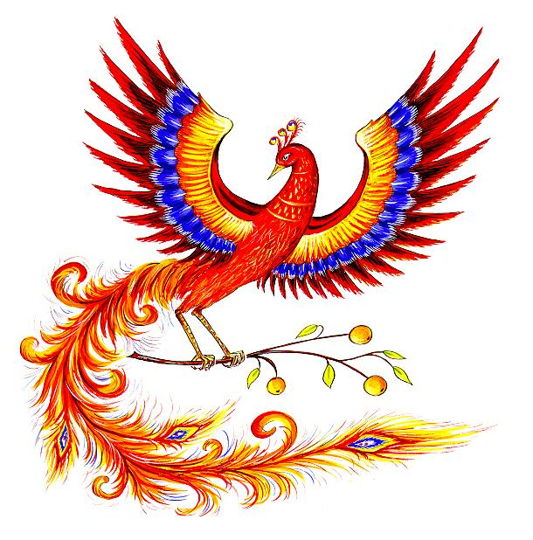
Департамент образования города Москвы
Западное окружное управление образования
Государственное образовательное учреждение
Центр образования № 324 «Жар-птица»

ПРОТОКОЛ №3
заседания Управляющего совета ГОУ ЦО №324
26.05.2011 г.

На заседании Управляющего совета (УС) присутствовали члены УС в количестве 18 человек.
Повестка дня заседания:
- О завершении учебного года, об итогах проведения мероприятий за апрель-май – Зотова Е.Б..
- О подготовке к экзаменам (переводным, ГИА и ЕГЭ) – Зам. директора по УВР Стяжкина Н.А.
- О мероприятиях по подготовке к новому учебному году (ремонтные работы, оформление этажей, материально-техническое оснащение).

СЛУШАЛИ:
- Директора Зотову Е.Б. о завершении учебного года, о проведении общешкольных проектах – 10-летие музыкального театра «Жар-птица»; поездка с бывшими узниками в концлагерь «Нойенгамме» (Гамбург) вокального ансамбля; благотворительные концерты в госпитале, ЦСО района Проспект Вернадского и Тропарево-Никулино, в общественной палате; экскурсионные поездки учащихся в Швецию, в Санкт-Петербург, в Киев; предметные недели,
- Зам. директора по УВР Стяжкина Н.А. рассказала о подготовке учащихся к экзаменам, о решении педсовета о допуске всех учащихся к экзаменам.
- Зотова Е.Б. познакомила с планом работы по подготовке к новому учебному году.
РЕШЕНИЕ:
- Утвердить план мероприятий по подготовке к новому учебному году – благоустройство территории, ремонт столовой, ремонт лестничных маршей и рекреаций, приобретение проекторов, оборудования для начальной школы.

Председатель УС: / Устинова Е.В..
Секретарь УС: / Смолоногова Л.И.

